Cценарий внеклассного мероприятия по литературе "Игра по станциям «Русская изба»". 5-й класс

Автор разработки: Кайгородова Е.Г
Разделы: Литература, Внеклассная работа

Тип урока: обобщение знаний, путешествие.
Технологии: игровая, метод проектов.
Предварительная подготовка:
В течение нескольких месяцев учащиеся 7-8 кл. собирают, систематизируют материал и готовят сообщения для обучающихся 4-5 кл. по теме мероприятия (славянские духи, русские народные праздники). Ученики 4-5 кл. получают домашнее задание подобрать русские пословицы и поговорки о доме, домашнем хозяйстве, найти приметы и суеверия, связанные с образом дома.
Оборудование:
- Таблички с названиями станций.
- Путевые листы. <Приложение 1>
- 2 конверта с 4 разрезанными пословицами.
- 5 портретов духов: Бабай (9), Боли-бошка (12), Жировик (10), Кикимора (5), Леший (11).
- 4 конверта с 8 разрезанными портретами духов:
1 конверт – Полевик (1) и Овинник (2);
2 конверт – Коровья Смерть (3) и Домовой (4);
3 конверт – Кикимора (5) и Дворовой (6);
4 конверт – Воструха (7) и Банник (8).
- Предметы:
Березовая ветка
Икона
Венок
Ленты
Конфеты
Стакан с водой
Спички
- Карточки со скороговорками.
- Грамоты.
Цели урока:
Обучающие:
- Обеспечить применение знаний по теме “Фольклор” на практике в творческой ситуации.
- Обобщить имеющиеся знания.
- Способствовать самостоятельному приобретению новых знаний.
Воспитывающие:
- Воспитывать положительное отношение к наследию прошлого.
- Воспитывать самостоятельность.
- Возбудить интерес к культуре русского народа.
- Формировать умение работать в группе.
Развивающие:
- Совершенствовать мыслительные процессы.
- Развивать эмоциональную сферу.
- Развивать монологическую речь и речь вопросно-ответной формы.
- Развивать коммуникативную культуру.
На каждой “станции” по 2 ведущих.
Количество человек в команде – 6.

СЦЕНАРИЙ ИГРЫ

I. ОРГ. МОМЕНТ

II. СТАНЦИЯ “ЗАГАДКИ “РУССКОЕ ПОДВОРЬЕ”
- за каждую отгадку – 2 балла
- только ОДНА попытка
- не спешить
- ведущие читают группе 10 загадок
- Два подьячих
Водят Марью вертячу. (Дверь и петли)
- Кривая собака
В кувшин глядит. (Журавель у колодца)
- Сто один брат,
Все в один ряд,
Вместе связаны стоят. (Изгородь)
- Стоит волчище,
Разинув ртище. (Колодец)
- Много соседей
Рядом век живут,
А не видятся. (Окна)
- Лето придет – не глядят на нее,
Зима настанет – обнимают ее. (Печь)
- Стоит девица в избе,
А коса на дворе. (Печь и дым)
- Зимой – нет теплей,
Летом – нет холодней. (Погреб)
- Маленький мальчик
Всем под ноги смотрит. (Порог)
- Маленький, мохнатенький
Всех людей перебил
И царю не спустил. (Банный веник)
- Чем больше я верчусь,
Тем больше становлюсь. (Веретено)
- Не лошадь, не корова,
Не бык, а сено ест. (Вилы)
- Плотнички -бестопорнички
Срубили горенку,
Безуголенку. (Копна)
- Сама длинная,
Нос длинный,
А ручки маленькие. (Коса)
- Ходит полем из края
В край,
Режет черный каравай. (Плуг)
- Месяц – новец
Днем на поле блестел,
К ночи на небо слетел. (Серп)
- Из угла в угол
Железным плугом. (Утюг)
- Не бык, а бодает,
Не ест, а еду хватает,
Что схватит – отдает,
Сам в угол идет. (Ухват)
- Ни свет ни заря
Пошел, согнувшись, со двора. (Коромысло)
- Сидит красная девица
В темной темнице,
Вяжет вязеницу –
Ни узла, ни петлицы. (Пчела в улье)
- На кургане – варгане
Стоит курочка с серьгами. (Овес)
- О ста ногах,
О семи хребтах. (Борона)
- Маленько, кругленько,
А за хвост не поднять. (Клубок)
- Утка в море,
Хвост на заборе. (Ковш)
- Зимой много ест,
Летом много спит,
Тело теплое,
Крови нет. (Печь)
- Синяя синичка весь белый свет
Одела. (Игла)
- Кругом связан,
А по избе пляшет. (Веник)
- Сама нага,
А рубашка за пазухой. (Свеча)
- Тысяча братьев одним поясом
Подпоясана. (Сноп)

III. СТАНЦИЯ “НАРОДНАЯ МУДРОСТЬ: ПОСЛОВИЦЫ И ПОГОВОРКИ”
- Назвать пословицы и поговорки о русском доме.
- 1 балл за каждую пословицу или поговорку
- Собрать 2 разобранные пословицы и объяснить их.
- В конверте по 2 пословицы, конверт выбирает представитель команды
- 5 баллов, если все верно
§ 1 конверт:
1) И стены в доме помогают.
2) Всякий дом хозяином держится.
§ 2 конверт:
1) Дом дому не указ.
2) Не дом хозяина красит, а хозяин дом.

IV. СТАНЦИЯ “РУССКИЙ ДОМ: ПРИМЕТЫ И СУЕВЕРИЯ”
- Назвать приметы, связанные с домом.
- 1 балл за примету
- Объяснить 3 приметы.
- 2 балла за хороший рассказ о примете.

V. СТАНЦИЯ “СЛАВЯНСКИЕ ДУХИ”
- Узнать духа по его характеристике.
- 2 балла за правильный ответ.
- Дух, сопровождающий человека до смерти. (Ведогон)
- Хранитель домашнего очага, помощник хозяев. (Домовой)
- Кто любит сидеть в правом от входа углу? (Кикимора)
- Хранитель хлебных полей. (Полевик)
- Этот дух заботится о домашней скотине. (Дворовой)
- Выходит по ночам и путает нитки. (Кикимора)
- Кто из духов не любит пьяных? (Домовой)
- Детей любит, а взрослым навевает ночные кошмары? (Дрёма)
- Возится по ночам с немытой посудой, вылизывая ее. (Жировик)
- Караулит дом от воров. (Воструха)
- Красивая девушка с золотыми волосами. (Полудница)
- Старик с большим мешком, в который он забирает непослушных детей. (Бабай)
- Кого из духов можно увидеть лишь в пасхальную ночь? (Домовой)
- Этот дух появляется на свет из яйца, которое высидел человек. (Рарог)
- Древнее название черта? (Анчутка)
- Какие духи любят появляться днем? (Полевик, Полудница)
- Кто этот дух перепляшет, получит богатство. (Полудница)
- Этот дух дружит только с козлом и собакой. (Дворовой)
- Живет там, где хранятся снопы. (Овинник)
- Живет в последнем снопе, который крестьяне украшают и берегут. (Полевик)
- Чтобы изгнать этот дух, женщины опахивали плугом свою деревню. (Коровья Смерть)
- Только с его разрешения можно истопить баню. (Банник)
- Этот дух заносится в село прохожим человеком. (Коровья Смерть)
- Похож на черного кота. (Овинник)
- Чтобы его задобрить, ему оставляют кусок хлеба с солью, мыло и веник. (Банник)
- По портрету узнать духа и рассказать о нем.
- 1 балл за узнавание, 1 балл за рассказ
- 5 портретов <Рисунок 5>, <Рисунок 9>, <Рисунок 10>, <Рисунок 11>, <Рисунок 12>.
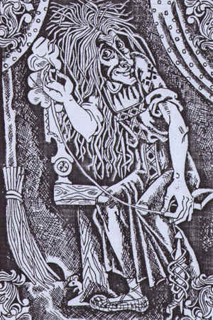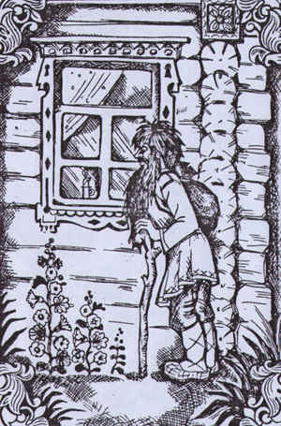
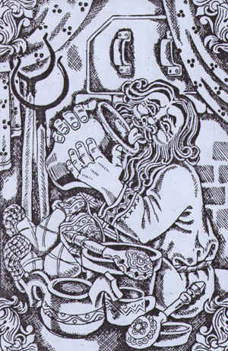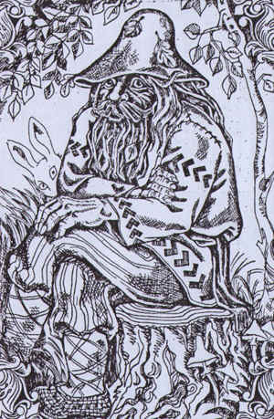
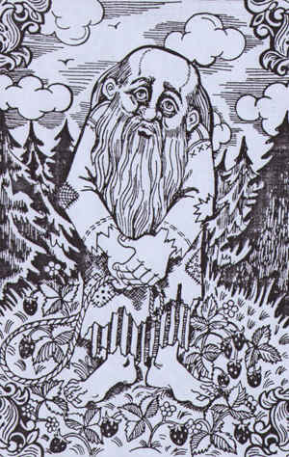

VI. СТАНЦИЯ “ПРАЗДНИКИ: МАСЛЕНИЦА, ТРОИЦА, РОЖДЕСТВО, ПАСХА”
- 2 балла за правильный ответ
- Сколько обычно длился любой праздник на Руси? (1 неделю)
- Какой праздник нельзя встречать без блинов? (Масленицу)
- На какой праздник пели куролес? (Троицу)
- На какой праздник нужно обязательно наесться? (Масленицу)
- На какой праздник гадали? (Рождество, Троицу)
- На какой праздник ходили по домам богоносцы? (Пасху)
- Когда занимались колядованием? (На Рождество)
- Когда устраивались смотрины невест? (На Троицу)
- На какой праздник сжигали чучело? (На Масленицу)
- На какой праздник принято носить воду ночью в глубоком молчании? (На Пасху)
- В какой праздник душа умершего попадала в рай? (В Пасху)
- Как готовили блины на Масленицу? (Тайно, с заговором)
- На какой праздник принято посещать могилы близких? (На Троицу)
- Что клали в гроб умершему на Пасхальной неделе? (Яйцо)
- Какой праздник называется Зеленые Святки? (Троица)
- Какие игры устраивались на Масленицу? (Кулачные бои, взятие снежного городка)
- Когда нужно опасаться русалок? (На Троицу)
- Какой танец был основным почти на всех русских праздниках? (Хоровод)
- Какой праздник был летом? (Троица)
- После какого праздника закапывали остатки еды? (После Масленицы)
- Что принято делать в последний день Масленицы? (Просить прощения)
- Как еще называется Пасхальная неделя? (Святая)

VII. СТАНЦИЯ “УМЕЛЬЦЫ”
- Собрать из кусочков изображения славянских духов и назвать их имена.
- в конвертах по 2 разрезанных портрета духов
- учащиеся самостоятельно выбирают конверты
- 5 баллов
1 конверт – Полевик и Овинник <Рисунок 1>,<Рисунок 2>
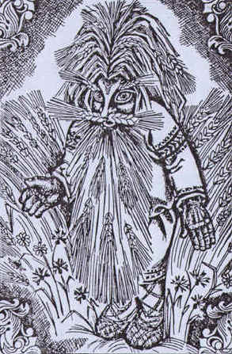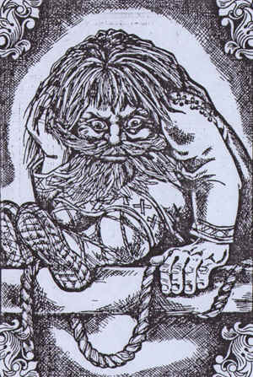
2 конверт – Коровья Смерть и Домовой <Рисунок 3>, <Рисунок 4>
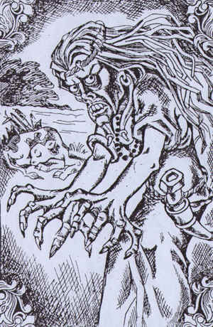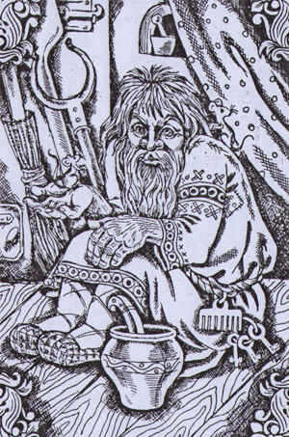
3 конверт – Кикимора и Дворовой <Рисунок 5>, <Рисунок 6>
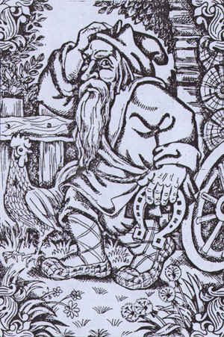
4 конверт – Воструха и Банник <Рисунок 7>, <Рисунок 8>
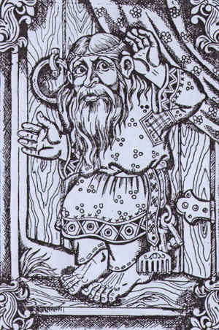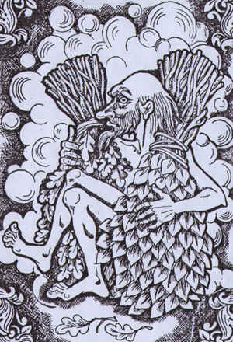
- Рассказать скороговорку.
- участвует 1 человек
- 5 баллов за безошибочное рассказывание
- Определить, какой предмет какому празднику соответствует; для чего предназначался.
- 2 балла за правильный ответ
- Березовая ветка (Троица; для украшения)
- Икона (Все праздники; проявление веры)
- Венок (Троица; для гадания)
- Ленты (Все праздники; для украшения)
- Конфеты (Рождество, Троица; угощение)
- Стакан с водой (Пасха; святая вода)
- Спички (Масленица; сожжение чучела)

VIII. ПОДВЕДЕНИЕ ИТОГОВ. НАГРАЖДЕНИЕ КОМАНД

Список литературы:
- Аникин В. Русские загадки. – М.: Детская литература, 1968 г.
- Асов А.И. Славянские боги и рождение Руси. – М.: Вече, 2000 г.
- Грушко Е., Медведев Ю. Словарь русских суеверий, заклинаний, примет и поверий. – Нижний Новгород: Русский купец, 2005 г.
- Грушко Е., Медведев. Словарь славянской мифологии. – Нижний Новгород: Русский купец, 1995 г.
- Даль В.И. Месяцеслов. Суеверия. Приметы. – Лениздат, 2012 г.
- Даль В.И. Пословицы русского народа. В 2-х т. – М.: Художественная литература, 2000 г.
- Елкина Н.В., Тарабарина Т.И. 1000 загадок. Популярное пособие. – Ярославль: Академия развития, 2005 г.
- Жегалова С.К. Русская народная живопись. – М.: Просвещение, 2005 г.
- Коринфский А.А. Народная Русь: Круглый год сказаний, поверий, обычаев и пословиц русского народа. – Смоленск: Русич, 1995 г.
- Манкевич И.А. Развлекательная культура в России к.19 – н.20 века. Материалы лекций по курсу “Мировая художественная культура”. – СПб: ЛГОУ, 1997 г.
- Пашкова А.М. Лад да совет. – Петрозаводск: Карелия, 2012 г.
- Сомов В.П. Словарь редких и забытых слов. – М.: Владос, 1996 г.

.

